RAPPORT SUR LES REUNIONS DE COMMUNION FRATERNELLE A KIGALI RWANDA.

Ces réunions ont était rendu possible par le visite du Pasteur Don Hoffman au Rwanda;
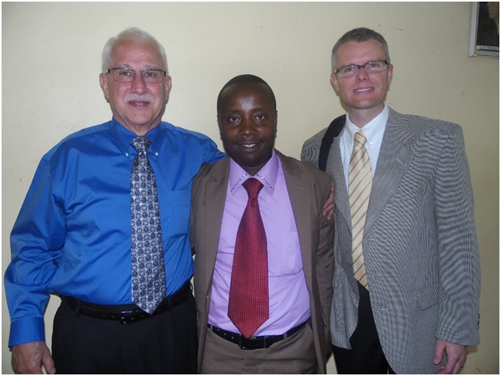
Frères Don, Levi et Jesse

Il était reçu par le pasteur Levi Ruculira ; Il avait invite personnellement à ses réunions de communion fraternelle, les Pasteurs Bill Venga de la RDC, Amram du Gabon; Benon de Lukungili; Christopher de Kayonza et le frère Fred;
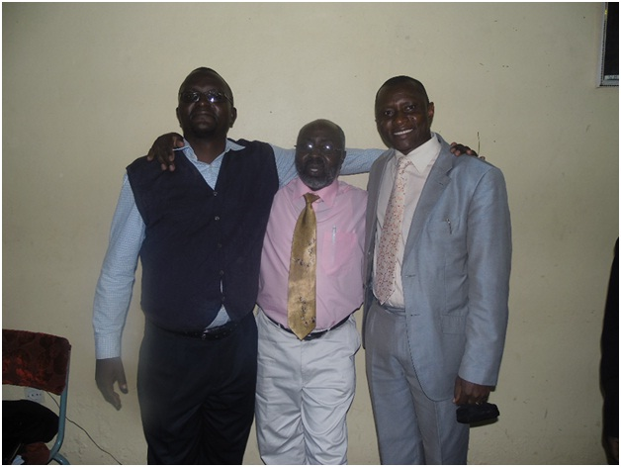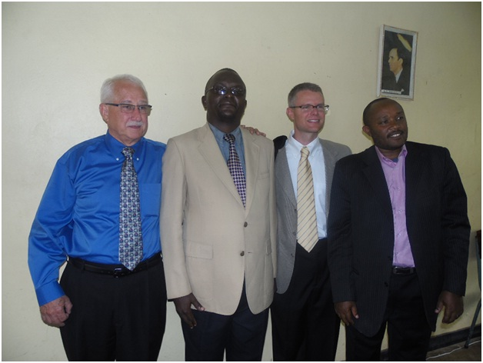
Frères Bill, Benon, Amram Freres Don, Bill, Jesse et Christopher
Le 04 au 5/8/2014 s’était l’arrivage des tous les inviter; Dieu a pourvue à toute chose financièrement et spirituellement pour la réussite de ces réunions.
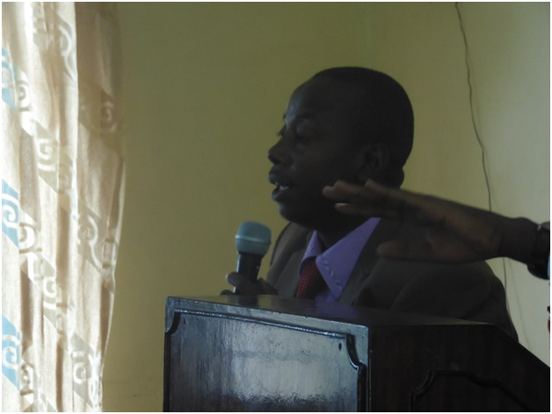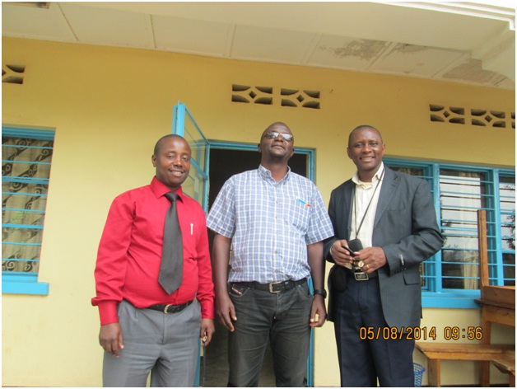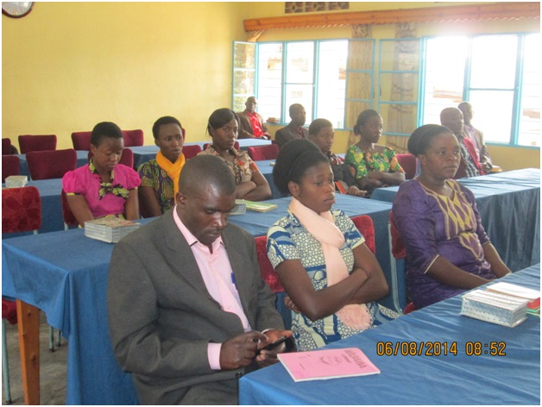
Frère Levi Frères Levi, Bill, Amram Une vue de la salle

Nous avons loué une salle, a un centre d’accueil ici a Kigali, Les réunions ont commencé le mercredi 6/8/2014 a 9hoo’. Il y avait un effectif de 50 personnes.

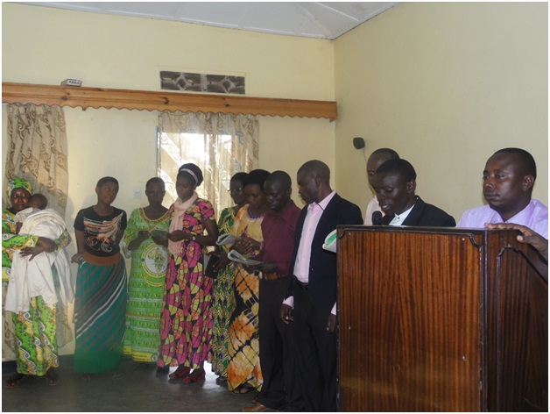
Mot de remerciement de l’église Life Tabernacle au frère Don Hoffman

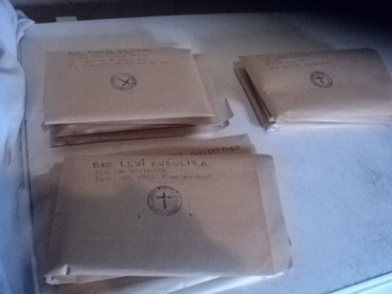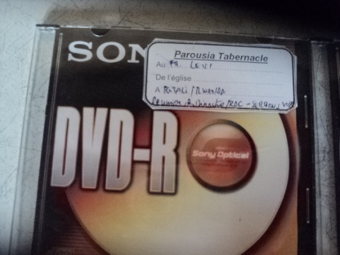

Nous avons aussi reçu quelques traiter de la part du pasteur Bill venga a distribuer pour la diffusion de la Doctrine de Christ.

La renions était conduit par Le Saint Esprit a travers moi Levi Pasteur local de life tabernacle de Kigali; Le Pasteur Levi Ruculira avait introduit le Pasteur Don; A Kigali le Pasteur Don avait insisté sur l’abandon a Dieu afin qu’il prend la prééminence dans nos vie. Puis le Pasteur Bill venga insisteras sur: l’œuvre actuel du saint esprit à savoir amener les fils et les filles de Dieu a l’image du fils premier ne notre seigneur et sauveur Jésus Christ;

L’église était bénis par ses enseignements lesquelles ont amenée un réveil et a produit une véritable communion entre les croyants; Après les réunions de Kigali la délégation s’est rendue a Kayonza ou il avait était reçu par le Pasteur Christopher Mbanza et son église.
Que le seigneur vous bénisse richement.
Pasteur Levi Ruculira

